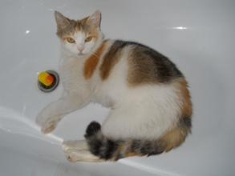

SMARRITA SIMIL PERSIANA DI TRE COLORI

Questa bella gatta, piuttosto tranquilla, è sparita dalla sua nuova casa a Gambellara, vicino a Ghibullo.
Se la avvistate, siete pregati di contattare con urgenza il 340 8961224

